PHẦN I: Câu trắc nghiệm nhiều phương án lựa chonl. Thí sinh trả lời từ câu 1 đến câu 12 Mỗi câu hỏi thí sinh chỉ chọn một phương án.
Câu 1: [Mức độ 1] Cho hàm số $y=f\left( x \right)$ có $\underset{x\to +\infty }{\mathop{\lim }}\,f\left( x \right)=2$, $\underset{x\to -\infty }{\mathop{\lim }}\,f\left( x \right)=+\infty $.
A. Đồ thị hàm số đã cho có hai tiệm cận ngang phân biệt.
B. Đồ thị hàm số đã cho có đúng một tiệm cận ngang là đường thẳng $x=2$.
C. Đồ thị hàm số đã cho có đúng một tiệm cận ngang.
D. Đồ thị hàm số đã cho không có tiệm cận ngang
Lời giải
Ta có: $\underset{x\to +\infty }{\mathop{\lim }}\,f\left( x \right)=2$ $\Rightarrow $ đường thẳng $y=2$ là tiệm cận ngang của $y=f\left( x \right)$.
Câu 1: [Mức độ 1] Tiệm cận ngang của đồ thị hàm số $y=\frac{x-2}{x+1}$ là
A. $y=-2$ B. $x=-1$ C. $x=2$ D. $y=1$
Lời giải
Ta có $\underset{x\to +\infty }{\mathop{\lim }}\,\frac{x-2}{x+1}=1$ và $\underset{x\to -\infty }{\mathop{\lim }}\,\frac{x-2}{x+1}=1$
Suy ra $y=1$ là tiệm cận ngang của đồ thị hàm số.
Câu 1: [Mức độ 2] Cho hàm số $y=f\left( x \right)$ có đồ thị như hình vẽ.
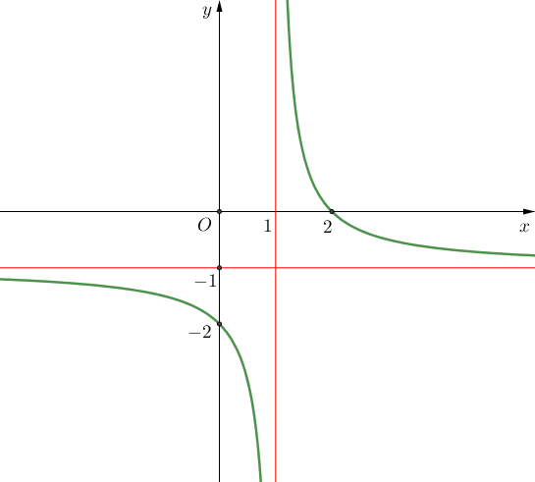
Đồ thị hàm số đã cho có đường tiệm cận ngang là
A. $y=-1$ B. $x=1$ C. $x=0$ D. $y=1$
Lời giải
Từ đồ thị hàm số ta thấy: hàm số đã cho có một tiệm cận ngang $y=-1$
Câu 1: [Mức độ 2] Cho hàm số $y=f\left( x \right)$ có bảng biến thiên như sau:
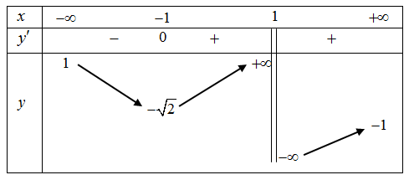
Số đường tiệm cận ngang của đồ thị hàm số $y=f\left( x \right)$
A. $1$ B. $4$ C. $2$ D. $3.$
Lời giải
Do$\underset{x\to +\infty }{\mathop{\lim }}\,y=-1;\,\underset{x\to -\infty }{\mathop{\lim }}\,y=1\Rightarrow $đồ thị có 2 tiệm cận ngang là $y=\pm 1$
Câu 1: [Mức độ 1] Cho hàm số $y=f\left( x \right)$ có $\underset{x\to -{{2}^{+}}}{\mathop{\lim }}\,f\left( x \right)=+\infty $ và $\underset{x\to -{{2}^{-}}}{\mathop{\lim }}\,f\left( x \right)=-\infty $
A. Đồ thị hàm số đã cho có hai tiệm cận đứng phân biệt.
B. Đồ thị hàm số đã cho có đúng một tiệm cận ngang là đường thẳng $y=2$.
C. Đồ thị hàm số đã cho có đúng một tiệm cận đứng là đường thẳng $x=2$.
D. Đồ thị hàm số đã cho không có tiệm cận đứng
Lời giải
Ta thấy: $\underset{x\to -{{2}^{+}}}{\mathop{\lim }}\,f\left( x \right)=+\infty $ và $\underset{x\to -{{2}^{-}}}{\mathop{\lim }}\,f\left( x \right)=-\infty $.
Vậy tiệm cận đứng của đồ thị hàm số đã cho là $x=-2$.
Câu 1: [Mức độ 1] Tiệm cận đứng của đồ thị hàm số $y=\frac{x-1}{x-3}$ là
A. $x=3$ B. $x=-3$ C. $x=-1$ D. $x=1$
Lời giải
$\underset{x\to {{3}^{-}}}{\mathop{\lim }}\,\frac{x-1}{x-3}=-\infty $. Suy ta tiệm cận đứng là đường thẳng $x=3$.
Câu 1: Đường tiệm cận đứng của đồ thi hàm số $y=\frac{{{x}^{2}}+3x-1}{x+1}$ là:
A. $x=-1$. B. $x=1$. C. $x=0$. D. $x=2$.
Lời giải
Chọn A
Ta có: $\underset{x\to -{{1}^{+}}}{\mathop{\lim }}\,\frac{{{x}^{2}}+3x-1}{x+1}=-\infty $ và $\underset{x\to -{{1}^{-}}}{\mathop{\lim }}\,\frac{{{x}^{2}}+3x-1}{x+1}=+\infty $.
Vậy tiệm cận đứng là: $x=-1$.
Câu 1: Cho hàm số $y=f(x)$ có đồ thị như hình vẽ bên. Tiệm cận đứng của đồ thị là
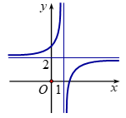
A. $x=-1$. B. $x=1$. C. $x=0$. D. $x=2$.
Lời giải
Chọn B
Từ đồ thị hàm số $y=f(x)$ ta thấy Ta có: $\underset{x\to {{1}^{+}}}{\mathop{\lim }}\,f(x)=-\infty $ và $\underset{x\to {{1}^{-}}}{\mathop{\lim }}\,f(x)=+\infty $.
Vậy tiệm cận đứng là: $x=1$.
Câu 1: Đường thẳng $y=ax+b$ ($a\ne 0$) là đường tiệm cận xiên của đồ thị hàm số $y=f(x)$ nếu:
A. $\underset{x\to a}{\mathop{\lim }}\,\left[ f(x)-(ax+b) \right]=0$. B. $\underset{x\to -\infty }{\mathop{\lim }}\,\left[ f(x)-(ax+b) \right]=a$.
C. $\underset{x\to +\infty }{\mathop{\lim }}\,\left[ f(x)-(ax+b) \right]=0$ D. $\underset{x\to +\infty }{\mathop{\lim }}\,\left[ f(x)-(ax+b) \right]=b$.
Lời giải
Chọn C
Theo định nghĩa của tiệm cận xiên.
Câu 1: Đồ thị hàm số $y=\frac{{{x}^{2}}+2x+2}{x+1}$ có tiệm cận xiên là đường thẳng:
A. $y=x$. B. $y=x-1$. C. $y=2x-1$ D. $y=x+1$.
Lời giải
Chọn D
Ta có: $y=\frac{{{x}^{2}}+2x+2}{x+1}=x+1+\frac{1}{x+1}$
Ta có $\underset{x\to \pm \infty }{\mathop{\lim }}\,\left[ y-\left( x+1 \right) \right]=\underset{x\to \pm \infty }{\mathop{\lim }}\,\frac{1}{x+1}=0$
Vậy tiệm cận xiên là: $y=x+1$.
Câu 1: Đồ thị hàm số $y=f(x)$ có tiệm cận xiên là đường thẳng:
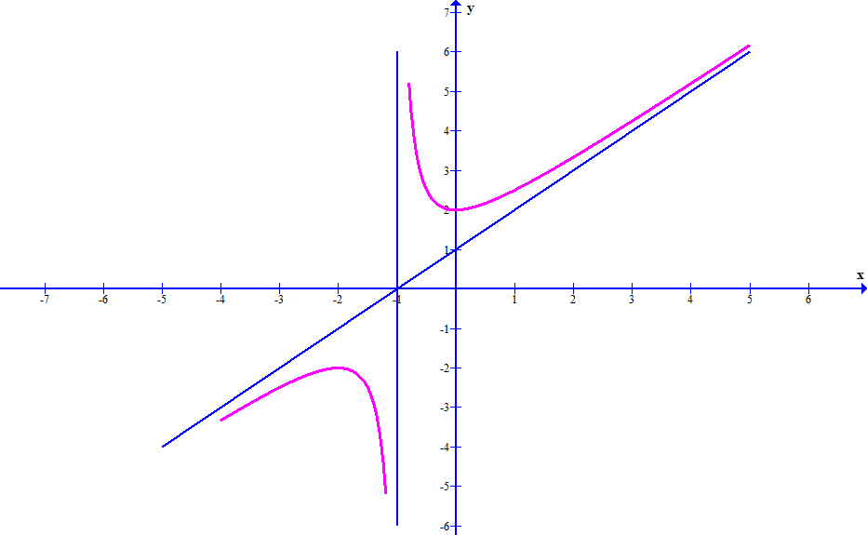
A. $y=x$. B. $y=x-1$. C. $y=2x-1$ D. $y=x+1$.
Lời giải
Chọn D
Từ đồ thị hàm số $y=f(x)$ta thấy tiệm cận xiên là: $y=x+1$.
Câu 1: Đồ thị hàm số $y=\sqrt{{{x}^{2}}+2x+2}$ có mấy đường tiệm cận xiên:
A. $0$. B. $1$. C. $2$. D. $3$.
Lời giải
Chọn C
Ta có: $\underset{x\to +\infty }{\mathop{\lim }}\,\frac{\sqrt{{{x}^{2}}+2x+2}}{x}=\underset{x\to +\infty }{\mathop{\lim }}\,\frac{\sqrt{1+\frac{2}{x}+\frac{2}{{{x}^{2}}}}}{1}=1$
$\underset{x\to +\infty }{\mathop{\lim }}\,\left( \sqrt{{{x}^{2}}+2x+2}-x \right)=\underset{x\to +\infty }{\mathop{\lim }}\,\frac{2x+2}{\sqrt{{{x}^{2}}+2x+2}+x}=\underset{x\to +\infty }{\mathop{\lim }}\,\frac{2+\frac{2}{x}}{\sqrt{1+\frac{2}{x}+\frac{2}{{{x}^{2}}}}+1}=1$
Ta có: $\underset{x\to -\infty }{\mathop{\lim }}\,\frac{\sqrt{{{x}^{2}}+2x+2}}{x}=\underset{x\to -\infty }{\mathop{\lim }}\,\frac{-\sqrt{1+\frac{2}{x}+\frac{2}{{{x}^{2}}}}}{1}=-1$
$\underset{x\to -\infty }{\mathop{\lim }}\,\left( \sqrt{{{x}^{2}}+2x+2}+x \right)=\underset{x\to -\infty }{\mathop{\lim }}\,\frac{2x+2}{\sqrt{{{x}^{2}}+2x+2}-x}=\underset{x\to -\infty }{\mathop{\lim }}\,\frac{2+\frac{2}{x}}{-\sqrt{1+\frac{2}{x}+\frac{2}{{{x}^{2}}}}-1}=-1$
Vậy đồ thị hàm số có hai tiệm cận xiên là: $y=x+1$ và $y=-x-1$
PHẦN II: Câu trắc nghiệm đúng sai. Thí sinh trả lời từ câu 1 đến câu 4. Trong mỗi ý a), b), c), d) ở mỗi câu, thí sinh chọn đúng hoặc sai.
Câu 1: Cho hàm số $y=\frac{x-1}{2x-3}$ $\left( C \right)$.
a) Tiệm cận đứng của hàm số là $x=\frac{3}{2}$.
b) Tọa độ giao điểm hai đường tiệm cận thuộc đường thẳng $x-y-1=0$
c) Đường thẳng $2x+y-1=0$ cắt TCĐ, TCN của hàm số tại các điểm A và B. Diện tích của tam giác IAB bằng $\frac{25}{4}$, với I là giao điểm hai đường tiệm cận.
d) Gọi $I$ là giao điểm của hai tiệm cận của đồ thị hàm số. Khoảng cách từ $I$ đến một tiếp tuyến bất kỳ của đồ thị hàm số đã cho đạt giá trị lớn nhất bằng $\frac{1}{\sqrt{2}}$.
Lời giải
a) Đúng
Vì $\underset{x\to {{\left( \frac{3}{2} \right)}^{+}}}{\mathop{\lim }}\,\frac{x-1}{2x-3}=+\infty $ nên tiệm cận đứng của hàm số là $x=\frac{3}{2}$.
b) Đúng.
Hàm số có 1 tiệm cận đứng là $x=\frac{3}{2}$ và 1 tiệm cận ngang là $y=\frac{1}{2}$, nên tọa độ giao điểm hai đường tiệm cận là $I\left( \frac{3}{2};\frac{1}{2} \right)$. Rõ ràng I thuộc đường thẳng $x-y-1=0$.
c) Sai.
Tọa độ điểm A: $x=\frac{3}{2}\Rightarrow y=-2$ suy ra $A\left( \frac{3}{2};-2 \right)$
Tọa độ điểm B: $y=\frac{1}{2}\Rightarrow x=\frac{1}{4}$ suy ra $B\left( \frac{1}{4};\frac{1}{2} \right)$
$\overrightarrow{IA}\left( 0;-\frac{5}{2} \right)\Rightarrow IA=\frac{5}{2}$; $\overrightarrow{IB}\left( \frac{-5}{4};0 \right)\Rightarrow IB=\frac{5}{4}$; ${{S}_{\Delta IAB}}=\frac{1}{2}IA.IB=\frac{1}{2}.\frac{5}{4}.\frac{5}{2}=\frac{25}{16}$
d) Đúng.
Tọa độ giao điểm $I\left( \frac{3}{2};\frac{1}{2} \right)$.
Gọi tọa độ tiếp điểm là $\left( {{x}_{0}};\frac{{{x}_{0}}-1}{2{{x}_{0}}-3} \right)$. Khi đó phương trình tiếp tuyến $\Delta $ với đồ thị hàm số tại điểm $\left( {{x}_{0}};\frac{{{x}_{0}}-1}{2{{x}_{0}}-3} \right)$ là:
$y=-\frac{1}{{{\left( 2{{x}_{0}}-3 \right)}^{2}}}\left( x-{{x}_{0}} \right)+\frac{{{x}_{0}}-1}{2{{x}_{0}}-3}\Leftrightarrow x+{{\left( 2{{x}_{0}}-3 \right)}^{2}}y-2x_{0}^{2}+4{{x}_{0}}-3=0$.
Khi đó: $d\left( I,\Delta \right)=\frac{\left| \frac{3}{2}+\frac{1}{2}{{\left( 2{{x}_{0}}-3 \right)}^{2}}-2x_{0}^{2}+4{{x}_{0}}-3 \right|}{\sqrt{1+{{\left( 2{{x}_{0}}-3 \right)}^{4}}}}=\frac{\left| -2{{x}_{0}}+3 \right|}{\sqrt{1+{{\left( 2{{x}_{0}}-3 \right)}^{4}}}}\le \frac{\left| 2{{x}_{0}}-3 \right|}{\sqrt{2{{\left( 2{{x}_{0}}-3 \right)}^{2}}}}=\frac{1}{\sqrt{2}}$
(Theo bất đẳng thức Cô si)
Dấu $''=''$ xảy ra khi và chỉ khi ${{\left( 2{{x}_{0}}-3 \right)}^{2}}=1\Leftrightarrow \left[ \begin{align}
& 2{{x}_{0}}-3=1 \\
& 2{{x}_{0}}-3=-1 \\
\end{align} \right.\Leftrightarrow \left[ \begin{align}
& {{x}_{0}}=2 \\
& {{x}_{0}}=1 \\
\end{align} \right.$.
Vậy $\max d\left( I,\Delta \right)=\frac{1}{\sqrt{2}}$.
Câu 1: Cho hàm số $y=\frac{-{{x}^{2}}+4x+3+m}{x-2}$ $\left( C \right)$.
a) Khi $m=0$, tiệm cận đứng của hàm số là $x=2$.
b) Khi $m=0$, tọa độ giao điểm của tiệm cận đứng đồ thị và đường thẳng $x-y-1=0$ thuộc parabol: $y={{x}^{2}}$
c) Khi $m=0$, lấy $M$ là điểm bất kỳ trên đồ thị $\left( C \right)$, gọi ${{d}_{1}}$ là khoảng cách từ M đến đường tiệm cận tiệm cận đứng, gọi ${{d}_{2}}$ là khoảng cách từ M đến đường thẳng $y=-x+2\,$. Tích ${{d}_{1}}.{{d}_{2}}=7$
d) Gọi S là tập hợp các giá trị nguyên dương của m để hàm số không có tiệm cận đứng. Số phần tử của S là 1.
Lời giải
a) Đúng
Khi $m=0$ hàm số có dạng $y=\frac{-{{x}^{2}}+4x+3}{x-2}$
Vì $\underset{x\to {{\left( 2 \right)}^{+}}}{\mathop{\lim }}\,\frac{-{{x}^{2}}+4x+3}{x-2}=+\infty $ và $\underset{x\to {{\left( 2 \right)}^{-}}}{\mathop{\lim }}\,\frac{-{{x}^{2}}+4x+3}{x-2}=-\infty $ nên tiệm cận đứng của hàm số là $x=2$.
b) Sai.
Khi $m=0$ hàm số có dạng $y=\frac{-{{x}^{2}}+4x+3}{x-2}$
Tọa độ giao điểm của tiệm cận đứng và đường thẳng $x-y-1=0$ là nghiệm hệ $\left\{ \begin{align}
& x=2 \\
& x-y-1=0 \\
\end{align} \right.\Leftrightarrow \left\{ \begin{align}
& x=2 \\
& y=1 \\
\end{align} \right.$ không thỏa mãn phương trình parabol $y={{x}^{2}}$.
c) Sai.
Ta thấy $x-2=0\Leftrightarrow x=2$ và $-{{2}^{2}}+4.2+3\ne 0$ nên đồ thị hàm số có đường tiệm cận đứng $x=2\,$.
Lấy $M\left( 0;-\frac{3}{2} \right)\in \left( C \right)$. Ta có ${{d}_{1}}.{{d}_{2}}=\frac{\left| -2 \right|}{1}.\frac{\left| -\frac{3}{2}-2 \right|}{\sqrt{2}}=\frac{7\sqrt{2}}{2}$.
d) Sai.
Hàm số không có tiệm cận đứng khi $x=2$ là nghiệm của phương trình $-{{x}^{2}}+4x+3+m=0$
Hay $-4+8+3+m=0\Leftrightarrow m=-7$. Vậy $S=\varnothing $.
Câu 1: Cho hàm số $y=\frac{x-1}{m{{x}^{2}}-2x+3}$ $\left( C \right)$.
a) Khi $m\ne 0$, hàm số có tiệm cận ngang $y=0$.
b) Khi $m=0$, tọa độ giao điểm của hai đường tiệm cận thuộc đường thẳng $x-y-2=0$.
c) Hàm số có 1 tiệm cận đứng khi $m=2$
d) Gọi S là tập hợp các giá trị nguyên âm của $m\in \left[ -5;-1 \right]$ để hàm số có ba đường tiệm cận. Số phần tử của S là 1.
Lời giải
a) Đúng
Khi $m\ne 0$
Vì $\underset{x\to +\infty }{\mathop{\lim }}\,\frac{x-1}{m{{x}^{2}}-2x+3}=\underset{x\to +\infty }{\mathop{\lim }}\,\frac{\frac{1}{x}-\frac{1}{{{x}^{2}}}}{m-\frac{2}{x}+\frac{3}{{{x}^{2}}}}=0$ nên hàm số có tiệm cận ngang $y=0$.
b) Đúng.
Khi $m=0$ hàm số có dạng $y=\frac{x-1}{-2x+3}$
Hàm số có 1 tiệm cận đứng là $x=\frac{3}{2}$ và 1 tiệm cận ngang là $y=-\frac{1}{2}$, nên tọa độ giao điểm hai đường tiệm cận là $I\left( \frac{3}{2};-\frac{1}{2} \right)$. Rõ ràng I thuộc đường thẳng $x-y-2=0$.
c) Sai.
Khi $m=2$ thì hàm số thành $y=\frac{x-1}{2{{x}^{2}}-2x+3}$ không có tiệm cận đứng vì $2{{x}^{2}}-2x+3=0$ vô nghiệm
d) Sai.
Đồ thị hàm số có ba đường tiệm cận ⇔ $m{{x}^{2}}-2x+3=0$ có hai nghiệm phân biệt khác 1.
$\Leftrightarrow \left\{ \begin{align}
& a\ne 0 \\
& {\Delta }'>0 \\
& m{{.1}^{2}}-2.1+3\ne 0 \\
\end{align} \right.\Leftrightarrow \left\{ \begin{align}
& m\ne 0 \\
& m<\frac{1}{3} \\
& m\ne -1 \\
\end{align} \right.$.
Vì $m\in \left[ -5;-1 \right]$ nên $S=\left\{ -5;-4;-3;-2 \right\}$
Câu 1: Cho hàm số $y=\frac{{{x}^{2}}+x-2}{{{x}^{2}}-2x+m}$ $\left( C \right)$.
a) Khi $m=0$, hàm số có tiệm cận ngang $y=1$.
b) Khi $m=0$, hàm số có 3 tiệm cận.
c) Có hai giá trị của m để hàm số có đúng một TCĐ.
d) Gọi S là tập hợp các giá trị nguyên của $m\in \left[ -8;8 \right]$ để hàm số có ba đường tiệm cận. Số phần tử của S là $7$.
Lời giải
a) Đúng
Khi $m=0$ hàm số trở thành $y=\frac{{{x}^{2}}+x-2}{{{x}^{2}}-2x}$
Vì $\underset{x\to +\infty }{\mathop{\lim }}\,\frac{{{x}^{2}}+x-2}{{{x}^{2}}-2x}=\underset{x\to +\infty }{\mathop{\lim }}\,\frac{1+\frac{1}{x}-\frac{2}{{{x}^{2}}}}{1-\frac{2}{x}}=1$ nên hàm số có tiệm cận ngang $y=1$.
b) Đúng.
Khi $m=0$ hàm số trở thành $y=\frac{{{x}^{2}}+x-2}{{{x}^{2}}-2x}$
Hàm số có 2 tiệm cận đứng là $x=0$; $x=2$và 1 tiệm cận ngang là $y=1$, nên hàm số có 3 tiệm cận.
c) Đúng.
Hàm số có 1 TCĐ khi $x=1;x=-2$ là nghiệm của phương trình ${{x}^{2}}-2x+m=0$
$\Rightarrow \left[ \begin{align}
& 1-2+m=0 \\
& 4+4+m=0 \\
\end{align} \right.\Leftrightarrow \left[ \begin{align}
& m=1 \\
& m=-8 \\
\end{align} \right.$
d) Sai.
Đồ thị hàm số $y=\frac{{{x}^{2}}+x-2}{{{x}^{2}}-2x+m}$ có hai tiệm cận đứng khi và chỉ khi phương trình $f\left( x \right)={{x}^{2}}-2x+m$ có hai nghiệm phân biệt khác $1$ và $-2$.
$\Leftrightarrow \left\{ \begin{align}
& {\Delta }'>0 \\
& f\left( 1 \right)\ne 0 \\
& f\left( -2 \right)\ne 0 \\
\end{align} \right.\Leftrightarrow \left\{ \begin{align}
& 1-m>0 \\
& m\ne 1 \\
& m\ne -8 \\
\end{align} \right.\Leftrightarrow \left\{ \begin{align}
& m<1 \\
& m\ne -8 \\
\end{align} \right.$.
Vì $m\in \left[ -8;8 \right]$ nên $S=\left\{ -7;-6;-5;-4;-3;-2;-1;0 \right\}$
Phần III. Câu hỏi trắc nghiệm trả lời ngắn (Thí sinh trả lời từ câu 01 đến câu 06)
Câu 1: Cho hàm số $y=f\left( x \right)$ có bảng biến thiên như sau
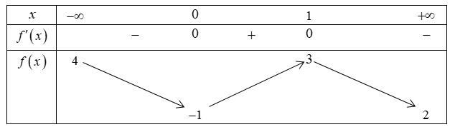
Biết đồ thị hàm số $g\left( x \right)=f\left( \sqrt{{{x}^{2}}+2x}-x \right)$ có hai đường tiệm cận ngang là $y=a$ và $y=b$, trong đó $a<b$. Tính $S=a-100b$.
Lời giải.
Ta có $\underset{x\to +\infty }{\mathop{\lim }}\,\left( \sqrt{{{x}^{2}}+2x}-x \right)=1$ và $f\left( 1 \right)=3$, suy ra x$\underset{x\to +\infty }{\mathop{\lim }}\,g\left( x \right)=\underset{x\to +\infty }{\mathop{\lim }}\,f\left( \sqrt{{{x}^{2}}+2x}-x \right)=3$.
$\underset{x\to -\infty }{\mathop{\lim }}\,\left( \sqrt{{{x}^{2}}+2x}-x \right)=+\infty $ và $\underset{x\to +\infty }{\mathop{\lim }}\,f\left( x \right)=2$, suy ra $\underset{x\to -\infty }{\mathop{\lim }}\,g\left( x \right)=\underset{x\to -\infty }{\mathop{\lim }}\,f\left( \sqrt{{{x}^{2}}+2x}-x \right)=2$.
Vậy đồ thị hàm số $g\left( x \right)$ có $2$ đường tiệm cận ngang $y=2$ và $y=3$. Suy ra $a=2,\,b=3$.
Suy ra $S=a-100b=-298$.
Đáp án: $-298$
Câu 1: Một công ty sản xuất đồ gia dụng ước tính chi phí để sản xuất $x$ (sản phẩm) là $C\left( x \right)=150x+900$ (nghìn đồng). Khi sản xuất càng nhiều sản phẩm thì chi phí sản xuất trung bình cho mỗi sản phẩm không vượt quá $t$ (nghìn đồng). Tìm giá trị nhỏ nhất của $t$.
Lời giải.
Chi phí sản xuất trung bình cho mỗi sản phẩm là $f\left( x \right)=\frac{C\left( x \right)}{x}=\frac{150x+900}{x}$.
Ta có ${f}'\left( x \right)=\frac{-900}{{{x}^{2}}}<0\,\forall x>0$.
$\underset{x\to +\infty }{\mathop{\lim }}\,f\left( x \right)=\underset{x\to +\infty }{\mathop{\lim }}\,\frac{150x+900}{x}=150$.
$x$ | $0$ |  | $+\infty $
${f}'\left( x \right)$ |  | $-$
$f\left( x \right)$ | $+\infty $ |  | $150$
Vậy khi sản xuất càng nhiều sản phẩm thì chi phí sản xuất trung bình cho mỗi sản phẩm càng giảm, nhưng không dưới $150$ nghìn đồng.
Đáp án: $150$
Câu 1: Cho hàm số $y=f\left( x \right)=a{{x}^{3}}+b{{x}^{2}}+cx+d$ $\left( a\ne 0 \right)$có đồ thị như hình vẽ bên dưới
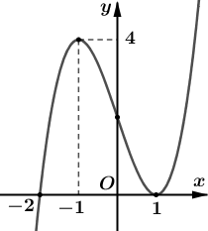
Tìm số đường tiệm cận đứng của đồ thị hàm số $g\left( x \right)=\frac{\sqrt{x}}{f\left( {{x}^{2}}-1 \right)-4}$.
Lời giải.
Điều kiện $x\ge 0$. Từ đồ thị, ta có $a>0$.
Ta có $f\left( x \right)-4=0\Leftrightarrow f\left( x \right)=4$$\Leftrightarrow \left[ \begin{matrix}
x=-1 \\
x=\alpha \,\,\left( \alpha >1 \right) \\
\end{matrix} \right.$ trong đó $x=-1$ là ngiệm kép.
Suy ra $f\left( x \right)-4=a{{\left( x+1 \right)}^{2}}\left( x-\alpha \right)$.
Do đó $f\left( {{x}^{2}}-1 \right)-4=a{{x}^{4}}\left( {{x}^{2}}-1-\alpha \right)$
$\Rightarrow g\left( x \right)=\frac{\sqrt{x}}{f\left( {{x}^{2}}-1 \right)-4}=\frac{\sqrt{x}}{a{{x}^{4}}\left( {{x}^{2}}-1-\alpha \right)}$$=\frac{1}{a{{x}^{3}}\sqrt{x}\left( x-\sqrt{1+\alpha } \right)\left( x+\sqrt{1+\alpha } \right)}$
Ta có: $\underset{x\to {{0}^{+}}}{\mathop{\lim }}\,g\left( x \right)=\underset{x\to {{0}^{+}}}{\mathop{\lim }}\,\frac{1}{a{{x}^{3}}\sqrt{x}\left( x-\sqrt{1+\alpha } \right)\left( x+\sqrt{1+\alpha } \right)}=-\infty $ nên $x=0$ là một đường tiệm cận đứng của đồ thị $y=g\left( x \right)$.
Đường thẳng $x=\sqrt{1+\alpha }$ cũng là một đường tiệm cận đứng của đồ thị $y=g\left( x \right)$.
Vậy đồ thị hàm số $g\left( x \right)$ có $2$ đường tiệm cận đứng.
Đáp án: $2$
Câu 1: [Mức độ 4] Từ một tấm tôn hình chữ nhật có các kích thước là $x\,\left( m \right)$, $y\,\left( m \right)$ với $x>2$và $y>2$ và diện tích bằng $10{{m}^{2}}$, người ta cắt bốn hình vuông bằng nhau ở bốn góc rồi gập thành một cái thùng dạng hình hộp chữ nhật không nắp (như hình vẽ) có chiều cao bằng $1\,m$. Thể tích của thùng là hàm số $V\left( x \right)$ trên khoảng $\left( 2;+\infty \right)$. Đồ thị hàm số $y=\frac{1}{V\left( x \right)}$ có bao nhiêu đường tiệm cận đứng?
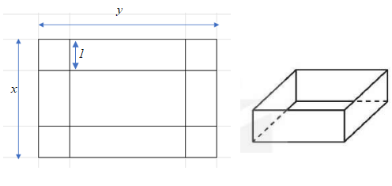
Đáp án: 2

Lời giải
Do tấm tôn có diện tích bằng $10{{m}^{2}}$ nên $xy=10\Leftrightarrow y=\frac{10}{x}$
Thùng có chiều cao là $1\,m$ và các kích thước còn lại của thùng là: $x-2$ và $y-2$
Thể tích của thùng là $V\left( x \right)=1.\left( x-2 \right)\left( y-2 \right)=\left( x-2 \right)\left( \frac{10}{x}-2 \right)=\frac{\left( x-2 \right)\left( 10-2x \right)}{x}$
Suy ra: $y=\frac{1}{V\left( x \right)}=\frac{x}{\left( x-2 \right)\left( 10-2x \right)}$
Ta có: $\underset{x\to {{2}^{+}}}{\mathop{\lim }}\,\frac{1}{V\left( x \right)}=\underset{x\to {{2}^{+}}}{\mathop{\lim }}\,\frac{x}{\left( x-2 \right)\left( 10-2x \right)}=+\infty $ và $\underset{x\to {{2}^{-}}}{\mathop{\lim }}\,\frac{1}{V\left( x \right)}=\underset{x\to {{2}^{-}}}{\mathop{\lim }}\,\frac{x}{\left( x-2 \right)\left( 10-2x \right)}=-\infty $
$\Rightarrow $ đường thẳng $x=2$là đường tiệm cận đứng của đồ thị hàm số $y=\frac{1}{V\left( x \right)}$
$\underset{x\to {{5}^{+}}}{\mathop{\lim }}\,\frac{1}{V\left( x \right)}=\underset{x\to {{4}^{+}}}{\mathop{\lim }}\,\frac{x}{\left( x-2 \right)\left( 10-2x \right)}=-\infty $ và $\underset{x\to {{5}^{-}}}{\mathop{\lim }}\,\frac{1}{V\left( x \right)}=\underset{x\to {{4}^{-}}}{\mathop{\lim }}\,\frac{x}{\left( x-2 \right)\left( 10-2x \right)}=+\infty $
$\Rightarrow $ đường thẳng $x=5$là đường tiệm cận đứng của đồ thị hàm số $y=\frac{1}{V\left( x \right)}$
Vậy đồ thị hàm số $y=\frac{1}{V\left( x \right)}$ có 2 đường tiệm cận đứng.
Câu 1: [Mức độ 3] Cho hàm số $f\left( x \right)=2x-\sqrt{{{x}^{2}}-x}$. Tìm số đường tiệm cận xiên của đồ thị hàm số.
Đáp án: 2
Lời giải
Hàm số xác định và liên tục trên $D=\left( -\infty ;0 \right]\cup \left[ 1;+\infty \right)$. Ta có:
$a=\underset{x\to +\infty }{\mathop{\lim }}\,\frac{f\left( x \right)}{x}=\underset{x\to +\infty }{\mathop{\lim }}\,\frac{2x-\sqrt{{{x}^{2}}-x}}{x}=\underset{x\to +\infty }{\mathop{\lim }}\,\left( 2-\sqrt{1-\frac{1}{x}} \right)=1$
$b=\underset{x\to +\infty }{\mathop{\lim }}\,\left( f\left( x \right)-x \right)=\underset{x\to +\infty }{\mathop{\lim }}\,\left( x-\sqrt{{{x}^{2}}-x} \right)=\underset{x\to +\infty }{\mathop{\lim }}\,\frac{x}{x+\sqrt{{{x}^{2}}-x}}=\underset{x\to +\infty }{\mathop{\lim }}\,\frac{1}{1+\sqrt{1-\frac{1}{x}}}=\frac{1}{2}$
$\Rightarrow y=x+\frac{1}{2}$ là tiệm cận xiên của đồ thị hàm số khi $x\to +\infty $
$a=\underset{x\to -\infty }{\mathop{\lim }}\,\frac{f\left( x \right)}{x}=\underset{x\to -\infty }{\mathop{\lim }}\,\frac{2x-\sqrt{{{x}^{2}}-x}}{x}=\underset{x\to -\infty }{\mathop{\lim }}\,\left( 2+\sqrt{1-\frac{1}{x}} \right)=3$
$b=\underset{x\to -\infty }{\mathop{\lim }}\,\left( f\left( x \right)-3x \right)=-\underset{x\to -\infty }{\mathop{\lim }}\,\left( x+\sqrt{{{x}^{2}}-x} \right)=-\underset{x\to -\infty }{\mathop{\lim }}\,\frac{x}{x-\sqrt{{{x}^{2}}-x}}=-\underset{x\to -\infty }{\mathop{\lim }}\,\frac{1}{1+\sqrt{1-\frac{1}{x}}}=-\frac{1}{2}$
$\Rightarrow y=3x-\frac{1}{2}$ là tiệm cận xiên của đồ thị hàm số khi $x\to -\infty $
Vậy đồ thị hàm số có 2 đường tiệm cận xiên.
Câu 1: [Mức độ 4]. Người ta muốn làm một cái bể dạng hình hộp chữ nhật không nắp (như hình vẽ) có thể tích bằng $5{{m}^{3}}$. Chiều cao của bể là $10dm$, các kích thước khác là $x\,\left( m \right)$, $y\,\left( m \right)$ với $x>0$và $y>0$. Diện tích toàn phần của bể (không kể nắp) là hàm số $S\left( x \right)$ trên khoảng $\left( 0;+\infty \right)$. Đường tiệm cận xiên của đồ thị hàm số $S\left( x \right)$ là đường thẳng $y=ax+b$. Tính giá trị của biểu thức $P={{a}^{2}}+{{b}^{2}}$.
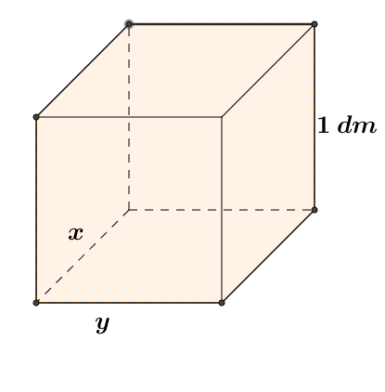
Đáp án: 29

Lời giải
Do thể tích của bể là $1{{m}^{3}}$ nên $1.xy=5\Leftrightarrow xy=5$
Diện tích toàn phần của bể là $S\left( x \right)=xy+2.1.x+2.1.y=5+2x+\frac{10}{x},\,\,\,\,\left( x>0 \right)$
Ta có: $\underset{x\to +\infty }{\mathop{\lim }}\,\left( S\left( x \right)-\left( 5+2x \right) \right)=\underset{x\to +\infty }{\mathop{\lim }}\,\frac{10}{x}=0$
Suy ra đồ thị hàm số $S\left( x \right)$có đường tiệm cận xiên là $y=2x+5$$\Rightarrow a=2;\,b=5$
$P={{a}^{2}}+{{b}^{2}}={{2}^{2}}+{{5}^{2}}=29$
.

